宁夏回族自治区科学技术进步奖提名书
( 2025年度)
一、项目基本情况
项目名称 | 宁夏重大农业外来入侵生物监测阻截防控关键技术研究与推广
项目名称 | （公布名）
提名单位（专家） | 宁夏回族自治区农业农村厅 |  |  |  |  | 提名项目等级 |  |  | 科技进步一等奖
成 果  登记号 | 9642018Y207（宁夏稻水象甲发生规律及防控技术研究与示范）  9642022Y0770（草地贪夜蛾等重大危险性外来入侵病虫害监测预警及防控技术集成与创新）  9642024Y1382（宁夏优质粮食产业外来入侵物种监测预警关键技术研究与集成应用）  9642024Y1468（宁夏番茄潜叶蛾监测预警及绿色防控关键技术集成创新与应用）  9642025Y0221（重大检疫性害虫稻水象甲在宁夏水稻的防控与示范） |  |  |  |  | 成果登记时间 |  |  | 2019-01-03  2022-12-15  2024-10-10  2024-10-28  2025-03-17
项目类别 | - 应用技术的研究开发 B.社会公益  C.科学技术成果转化与推广、高新技术产业化  D. 软科学研究
主要  完成人 |  | 刘媛，杜伟，徐晗，罗金燕，万方浩，李宗泽，张润志，李健荣，马景，李斌，史云云，梁晓宇，杨金娟，盛玉波，樊世蕊。
主要完成  单位 |  | 宁夏回族自治区农业技术推广总站，中国科学院动物所，中国农业科学院植物保护研究所，中国质量检验检测科学研究院，浙江大学，上海市农业技术推广服务中心，沙坡头区农业技术推广服务中心，青铜峡市农业技术和农机化推广服务中心，中捷四方生物科技股份有限公司
项目起止  时间 |  | 起始：2016年01月01日 |  |  |  |  | 完成：2025年4月30日
任务来源 |  | A.国家计划 B.部委计划 C.自治区计划 D .部门计划  E.国家自然科学基金 F.自治区自然科学基金 G. 国际科技合作  H. 其他单位委托 I. 自选 J. 其他
学科(专业)  分类 |  | 1农学 |  | 学科代码及名称 |  |  |  | 植物保护学 植物检疫学2106010
 |  | 2农学 |  | 学科代码及名称 |  |  |  | 植物保护学 有害生物监测预警2106045
 |  | 3农学 |  | 学科代码及名称 |  |  |  | 植物保护学 有害生物综合防治2106065
所属国民  经济行业 |  | A. 农、林、牧、渔业
已呈交的科技报告编号 |  |  |  |  | 454001550--2022BBF02027/01；454001550--2020BBF03004/01；454001550--2020BBF03004/02；  454001550--2020BBF03004/03；  454001550--2020BBF03004/04；  MB0Q5255X--2019BBF03002/01
授权发明专利（项） |  |  | 5 |  | 授权的其他知识产权（项） |  |  |  |  | 11
注：主要完成人员排名顺序要与后面主要完成人情况表一致
二、提名意见
（适用于提名机构和部门）
提名单位 | 宁夏回族自治区农业农村厅
通讯地址 | 宁夏回族自治区银川市金凤区北京中路159号 | 邮政编码 | 750002
联 系 人 |  | 联系电话
电子邮箱 |  | 传 真
提名意见：

该项目精准对接宁夏粮食安全与特色产业发展的重大需求，系统性解决了农业外来入侵生物“家底不清、检测滞后、预警被动、防控薄弱”等技术瓶颈，是宁夏农业生物安全领域的重大突破。
项目首创覆盖宁夏的农业外来入侵生物本底数据库与分布地图，摸清117种农业入侵生物家底，实现了从“未知”到“可视”的管控方式转变，填补了宁夏空白。创新构建“分钟级”田间快检与分子精准鉴定技术体系，主导制定的国家标准及系列规程，为全国检疫执法提供了统一标尺。创建的风险智能预测平台和绿色防控技术模式，推动防控策略由被动应对转向主动干预。形成的“普查-预警-阻截-治理”一体化“宁夏模式”，为全国各地提供了系统解决方案，示范引领作用突出。
项目成果近三年累计示范推广超566.07万亩次，创造了显著的经济、社会和生态效益，为保障区域粮食安全、生物安全提供了坚实科技支撑，达到国内领先水平，为我国农业外来入侵生物综合治理提供了系统性解决方案和成功范例。按照自治区科技进步奖提名要求，该项目提名书各项材料客观完整，相关完成单位资格有效，符合自治区科技进步奖提名要求。
提名该项目为宁夏回族自治区科学技术进步奖一等奖。
声明：本单位遵守《宁夏回族自治区科学技术奖励实施细则》有关规定，承诺遵守评审工作纪律，所提供的提名材料真实有效，且不存在任何违反《中华人民共和国保守国家秘密法》和《科学技术保密规定》等相关法律法规及侵犯他人知识产权的情形。如有材料虚假或违纪行为，愿意承担相应责任并接受相应处理。如产生争议，保证积极调查处理。

提名单位（盖章）

年 月 日
三、项目简介

习近平总书记指出：“加强生物安全管理，防治外来物种侵害。”本项目面向国家生物安全重大战略与宁夏农业高质量发展紧迫需求，针对宁夏农业外来入侵生物“家底不清、检测滞后、预警被动、防控薄弱”等技术瓶颈，开展了历时10年的系统性攻关与全过程创新研究，取得了多项突破性成果，为保障区域农业生产与生态安全提供了关键技术支撑。
一、首次完成宁夏全域农业外来入侵生物普查，构建本底数据库，填补区域空白。全面摸清共117种入侵生物本底，创新构建省级动态电子数据库与可视化适生性分布地图，建成集科研、预警与科普功能于一体的实体标本馆，成功推动入侵生物管理从“未知被动应对”到“可知可视可控”的范式升级。
二、研发农业外来入侵生物快检产品，构建“现场快检-实验室精鉴”一体化技术体系。自主研发的瓜类果斑病菌等胶体金试纸条、匍匐矢车菊等EmDEA快速核酸检测试剂盒，实现分钟级田间快速初筛；建立的黄瓜绿斑驳花叶病毒等超高灵敏度分子诊断方法，为物种确诊提供了“金标准”；主持制定的国家标准及系列规程，成为全国检疫执法统一依据。该技术体系深度融入种业监管全链条，累计拦截带疫种苗超2165万株。
三、创建入侵风险“智能预测-精准阻截”技术模式，形成全链条解决方案。通过多模型融合，率先构建了宁夏入侵生物风险评估技术体系，首次量化评估并绘制了多种入侵生物在宁夏高、中、低不同风险等级分布图与适生区，风险评估与扩散趋势预警准确率突破80%；揭示了稻水象甲、草地贪夜蛾、番茄潜叶蛾、苹果蠹蛾等重大害虫在宁夏的扩散路径与越冬局限性；自主研发的种子干热处理规程与纳米银处理剂，实现了种传病害的源头阻截。
四、集成创新“智慧监测预警-绿色综合防控-多元协同推广”三位一体农业外来入侵生物防控的“宁夏模式”。研发的宁夏农业外来入侵物种监测预警系统实现实时监测、及时预警、风险制图与防控建议一键推送；分类集成的绿色防控技术模式在核心示范区减少化学农药使用27.5%以上；构建的“政-研-推-用”协同机制，累计推广应用566.07万亩次，实现新增总经济效益140047万元；新增年经济效益35011.75 万元；推广投资年均纯收益率14.86元/元，营造全社会共防共治的良好局面。
完成自治区重点研发项目3项，自治区财政项目5项，自治区现代农业产业体系专家团队项目1项，提交科技报告6份；获授权发明专利5项、实用新型专利5项，软件著作权6项；制定国家标准2项、地方标准7项；科技成果登记9项；发表学术论文41篇，出版专著4部；开发监测预警平台1套。技术达到国内领先水平，为我国外来入侵生物综合治理提供了系统性解决方案与可复制推广的成功范例。

四、主要科技创新
1.主要科技创新（限5页）
宁夏地处西北内陆，既是连接华北与西北的生态屏障和重要通道，也凭借独特的生态地理条件孕育了全国知名的优质粮食和“冷凉蔬菜”特色产业。然而，随着贸易往来日益频繁、气候变化影响加剧，宁夏已成为外来有害生物传入和扩散的高风险区与前沿阵地。番茄潜叶蛾、黄瓜绿斑驳花叶病毒、刺苍耳等重大外来生物相继入侵，对区域农业生产安全、特色产业品牌乃至黄河中上游生态安全构成严重威胁。长期以来，宁夏在农业外来入侵生物防控中面临“家底不清、预警被动滞后、快速检测技术缺乏、阻截防控手段单一、联防联控体系薄弱”等系列突出难题，传统防控模式已难以应对新时期复杂严峻的生物安全挑战。在此背景下，系统开展宁夏重大农业外来入侵生物的全链条、精准化防控技术攻关与体系化应用推广，不仅是保障区域农业产业安全的迫切需要，更是筑牢西北地区生物安全防线的关键举措。本项目正是在此新形势下，开展从理论、技术到体系的系统性创新与实践，其研究成果为宁夏农业外来入侵生物的科学防控提供了关键技术支撑，有效保障了区域农业生产安全。
创新点一：首次开展宁夏农业外来入侵生物系统性本底普查，编制完成宁夏首张农业外来入侵生物分布图，推动区域入侵生物管理从“未知被动应对”迈向“可知可视可控”的历史性转变。
所属学科：农学—植物保护学—有害生物监测预警，植物检疫学。支撑材料：重点研发项目2项（附件1 ），专著1部（附件1 ）、国家标准1个（附件1 ）、实用新型专利4个（附件1 ）、软件著作权1个（附件1 ）、论文10篇（附件1 ）。
1.开展覆盖宁夏全域的农业外来入侵生物普查，首次编制省级入侵生物名录。针对宁夏农业外来入侵生物家底不清、风险不明的核心问题，项目组牵头组建了覆盖全区的专业化调查网络，历时10年，组织全区136名植保植检技术人员，综合运用田间踏查、标准样地调查、无人机监测相结合的方法，科学布设了66条踏查路线和562个标准化踏查点，覆盖全区所有乡镇、主要农业产区、交通干线及生态敏感区等关键节点，踏查总面积达31706平方公里。此次普查全面掌握宁夏农业外来入侵生物种类、分布、危害，共查明入侵生物117种，涵盖植物24科90种、动物13种、病原微生物14种。在此基础上，依据传入扩散潜力、定殖危害程度及经济生态影响，对全部117种生物进行了科学分级，编制并发布了《宁夏农业外来入侵物种名录》，为实施分类精准管理提供了根本依据。
2.首创宁夏农业外来入侵生物动态电子数据库与可视化智能图鉴，绘就高精度风险“数字地图”。 基于普查获取的数3.5万张高清影像、7000余个地理信息点位及海量生态因子数据，创新性地构建了宁夏首个省级农业外来入侵生物动态电子数据库。该数据库整合物种信息、空间分布、危害特征与风险等级，不仅实现了数据的结构化存储与实时更新，又通过开发配套的移动采集终端APP，实现了野外数据的即时回传。以数据库为支撑，首次绘制了宁夏“农业外来入侵生物全景分布电子地图”、“重大风险物种实时动态图”及“未来气候情景下适生区预测图”，实现了风险的可视化、空间化与动态化管理。将外来入侵生物管理从传统的纸质档案和静态报告，升级为“一张图”决策支持的数字化新模式，完成了管理方式的革命性转变。
3.建成集科研、预警、科普于一体的实体标本室，构建立体化风险防范实体平台。
为实现数字资源与实体标本的有机结合，创新性规划并建设了宁夏首个农业外来入侵生物标本室。系统收藏植物标本90种、昆虫标本13种、病害标本14种，并配备数字查询系统与互动展示终端。标本室兼具三重核心功能：作为科研鉴定的权威凭证库、风险预警的实物参照系，同时面向科研机构、大专院校及社会公众开放，成为普及生物安全知识、提升全社会防范意识的核心教育基地，形成了“数字孪生+实体凭证+科普宣教”三位一体的立体化防范实体平台。
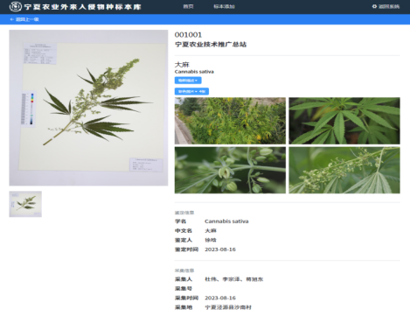
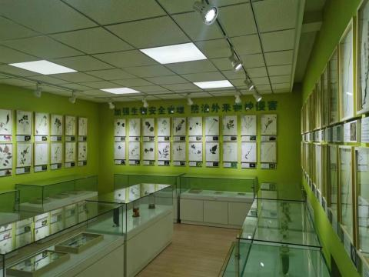
宁夏农业外来入侵生物电子数据库及实体标本馆

创新点二：构建“现场快检-实验室精鉴-全链条阻截”一体化技术体系，实现入侵生物检测鉴定从“滞后被动”到“早期主动”的跨越式发展。
所属学科：农学—植物保护学—有害生物监测预警，植物检疫学，有害生物综合防治。支撑材料：重点研发项目3项（附件1 ），国家标准1个（附件1 ）、国家发明专利1项（附件1 ）、论文6篇（附件1 ）。
1.攻克田间现场“分钟级”快速检测技术瓶颈，实现早期发现关口前移。针对田间现场检测“周期长、依赖实验室”的难题，自主研发了针对瓜类果斑病菌等胶体金试纸条，长芒苋等EmDEA核酸快检试剂盒。这些技术将检测时间从传统的数小时甚至数天缩短至5-10分钟，且操作简便、无需复杂仪器，准确率达95.26%。目前，该系列快检产品已成为宁夏乃至周边省区基层植保植检部门的标配工具，实现了对高风险入侵生物的第一时间发现与初步筛查，真正将预警窗口从“事后处理”大幅提前至“发生初期”。
2.建立高灵敏度、高通量分子鉴定技术方法，制定国家鉴定标准，攻克疑似样本的最终确诊难题。建立了黄瓜绿斑驳花叶病毒SYBR Green实时荧光RT-PCR检测方法，其灵敏度达常规RT-PCR方法的1000倍，实现了痕量病毒的极早期精准检出。同时，项目推动核心技术成果标准化，主持制定了《匍匐矢车菊检疫鉴定方法》国家标准，并制定了长芒苋、加拿大一枝黄花等多项重大入侵生物的检测鉴定方法，为国内鉴定与执法提供了统一、规范的技术标尺。
3.创建“检测-处置-防控”全链条闭环监管模式，实现技术驱动的高效安全阻截。将快检与精鉴技术深度整合至种子种苗检疫监管全流程，构建了从“产地检疫-调运检疫-市场抽查”无缝衔接的闭环阻截模式，实现全国唯一的瓜类种子种苗全覆盖监管。2022至2025年间，累计实施产地检疫超900批次，检疫各类种苗1.9亿余株，检测样品8892份。依托快速精准的技术支撑，成功拦截并销毁带菌（毒）种子5000公斤、种苗2165万株，累计挽回直接经济损失4.9亿元。该模式实现了从单一检测技术向系统性安全监管方案的升华，形成了可复制、可推广的“技术驱动型”生物安全屏障构建范例。
农业外来入侵生物现场快检技术

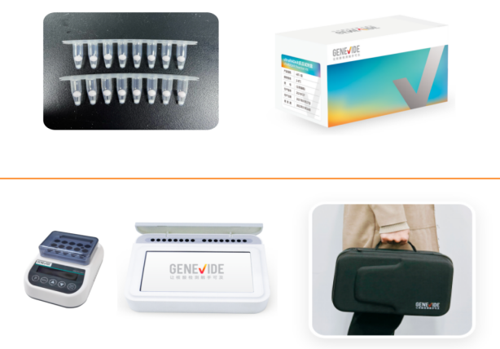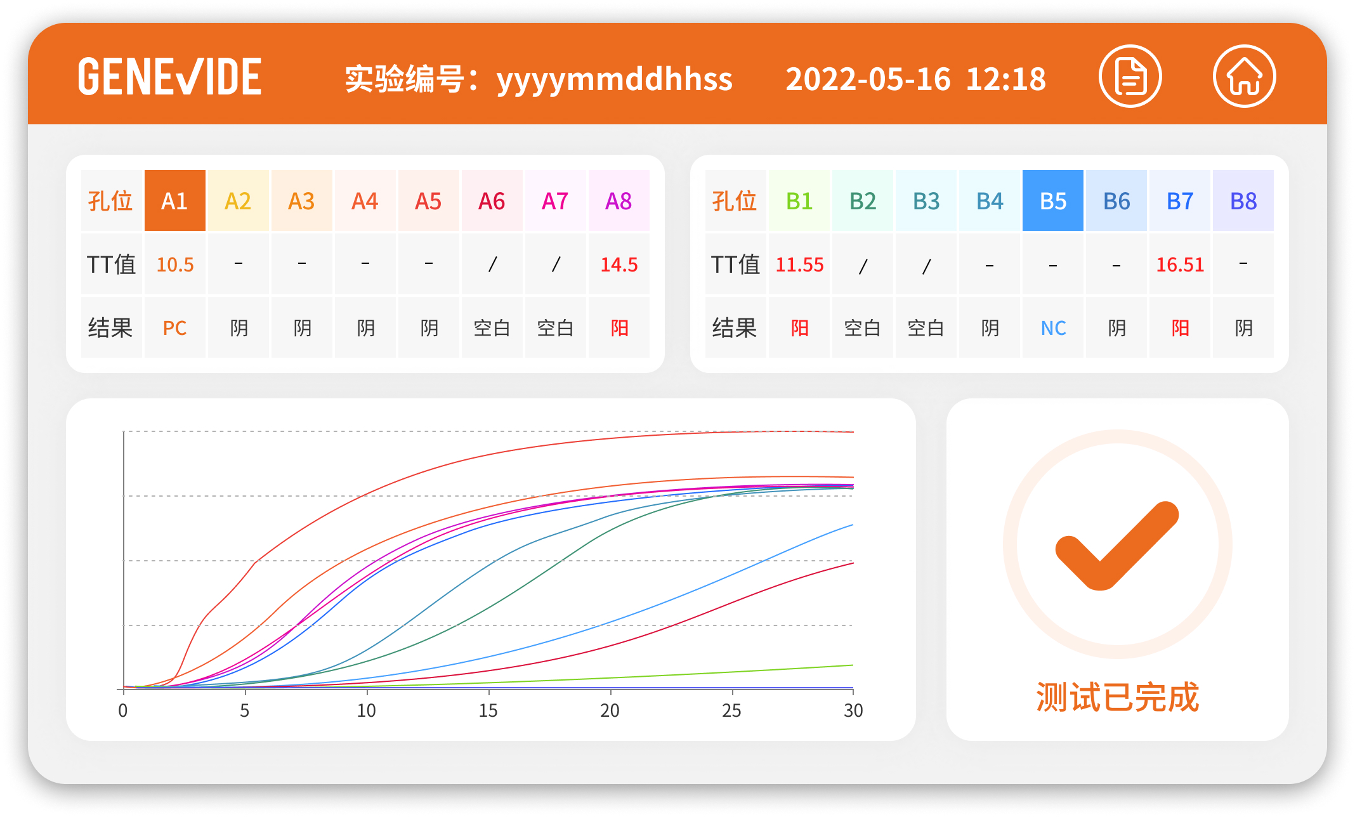

创新点三：创建入侵风险“智能预测-精准阻截”技术体系，引领入侵生物治理步入“精准预测、主动干预”新阶段。
所属学科：农学—植物保护学—有害生物监测预警，植物检疫学，有害生物综合防治。支撑材料：重点研发项目3项（附件1 ），国家标准1个（附件1 ）、国家发明专利1项（附件1 ）、论文6篇（附件1 ）。
1.率先建立宁夏首套系统性、可量化、可推广的农业外来入侵生物风险分析模型框架。融合创新有害生物风险分析（PRA）、层次分析法（AHP）与GIS空间技术，构建宁夏首套农业外来入侵生物风险分析模型框架，并开展草地贪夜蛾、苹果蠹蛾、匍匐矢车菊（顶羽菊）及加拿大一枝黄花等重点入侵生物在宁夏的适生区预测及风险分析，以MaxEnt模型准确度评估作为参照。首次揭示草地贪夜蛾在宁夏的潜在中度适生区主要分布于引黄灌区、中部干旱带及南部山区，发生为害的风险值为1.56，属于中度风险的有害生物，对宁夏仍存在较大的潜在威胁；苹果蠹蛾适生范围覆盖宁夏全境，属广泛适生与易扩散区；加拿大一枝黄花在宁夏全境呈低度适生；匍匐矢车菊高度适生区则集中于宁夏北部。该成果明确了4个入侵物种在宁夏的空间分布格局与扩散风险等级，为后续开展分级分类监测预警、精准防控策略制定提供了直接科学依据。
2.率先揭示重大农业入侵生物在宁夏的扩散规律与生物学习性，破解区域扩散风险难题。通过长期的定点监测、种群遗传学分析及室内生理生态实验，项目取得多项原创性发现，首次发现并系统阐明了番茄潜叶蛾在宁夏的生物学习性、寄主适应性及发生规律。首次通过过冷却点测定和田间越冬试验，科学证实了草地贪夜蛾在宁夏全境无法自然越冬，明确了其每年均由区外迁飞入侵的规律，并绘制了其经由我国西部通道迁入宁夏的潜在路径图。明确苋属苍耳属溯源形态学、分子生物学标记、种群溯源、扩散规律。这些研究从根本上厘清了重大入侵生物在宁夏的来源与去向，为制定源头预防、监测预警、综合治理的防控策略提供了科学依据。
3.创新研发瓜类果斑病和黄瓜绿斑驳病毒病绿色防控关键技术与产品，实现源头治理技术突破。针对种传病害这一防控难点，研发了瓜类种子干热处理标准化技术规程，明确72℃处理72小时为杀灭黄瓜绿斑驳花叶病毒的最优参数，灭菌率达99.9%且不影响种子活力。同时，成功创制了高效、低毒的纳米银种子处理剂，对瓜类果斑病菌等具有优异防效。上述技术已实现产业化应用，累计处理种子2.9吨，从源头有效阻断了病害传播，形成了“健康种子处理”为核心的绿色防控技术模式，显著减少了后期田间化学农药的使用。
苹果蠹娥在宁夏的适生区预测及风险分析
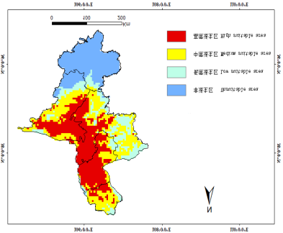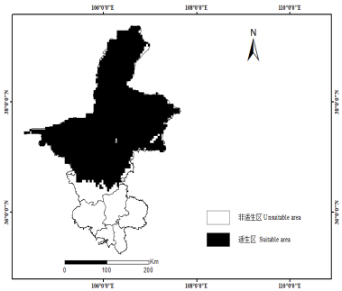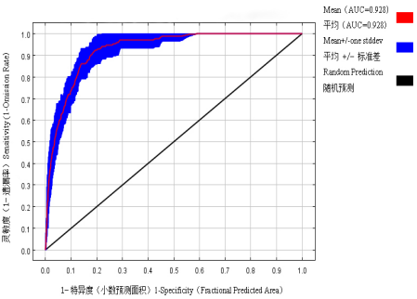

创新点四：集成创建“智慧监测预警-绿色综合防控-多元协同推广”三位一体应用体系，形成可复制推广的入侵生物防控“宁夏模式”。
所属学科：农学—植物保护学—有害生物监测预警，植物检疫学，有害生物综合防治。支撑材料：重点研发项目3项（附件1 ），国家标准1个（附件1 ）、国家发明专利1项（附件1 ）、论文6篇（附件1 ）。
1.研发并应用基于物联网与大数据的智能化监测预警系统。自主研发了“宁夏农业外来入侵物种监测预警系统”，该系统融合移动APP采集、物联网监测设备自动上报等多源数据，通过内置的外来入侵物种标本库和风险预测模型，可实现实时监测、及时预警、风险制图与防控建议一键推送。目前，系统已联通宁夏各级植保植检机构，在全区科学布设600个监测点，组织近百名植保植检开展网格化、常态化监测，实现监测全覆盖，风险预警准确率80%以上，显著提升检测识别与风险研判能力，为精准决策提供了强有力的数据支撑。
2.集成创新并示范推广重大农业外来入侵生物绿色高效综合防控技术模式。基于风险预测和生物学研究结果，项目分物种集成了多项绿色防控技术模式。围绕番茄潜叶蛾、草地贪夜蛾、瓜类果斑病、黄瓜绿斑驳花叶病毒、稻水象甲等重大入侵生物，系统集成了 “监测预警＋农业防治＋理化诱控＋生物防治＋科学用药” 的绿色防控模式，以及 “疫情监测+检疫监管+种子处理+信息平台” 的全程管控体系，建成绿色高效的综合阻截技术方案，实现入侵生物精准防控。累计建立示范区112个，示范面积超11万亩，示范区化学农药使用次数减少3次（番茄潜叶蛾），防控成本降低25%，经济、生态效益显著。
3.构建“政府主导、科技支撑、社会参与”的立体化协同推广机制。创建了“政-研-推-用”四位一体的成果转化模式，通过将研究成果转化为地方农业农村部们实施方案、技术规程与培训教材，依托基层农技推广体系和新型农业经营主体，开展了大规模、多层次的技术培训与科普宣传。截至目前，累计培训人员2万余人次，发放资料6万余份，通过“塞上植物医生”抖音、微信视频号发布科普视频50余期，浏览超35万人次，打通农技推广“最后一公里”，极大提升了全区生物安全综合治理能力，形成了全社会共同参与防控的良好氛围，为西北乃至全国提供了系统性解决方案和成功范例。

宁夏农业外来入侵生物监测预警系统平台
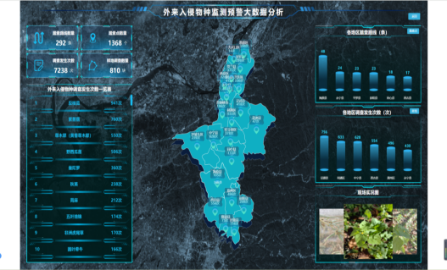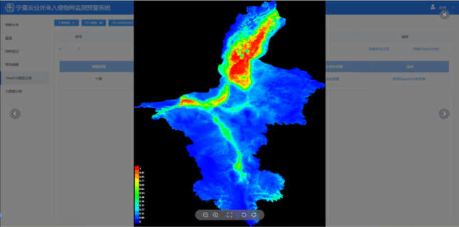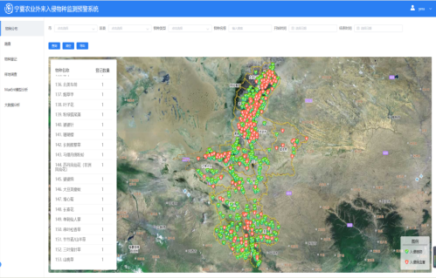

2.科技局限性（限1页）
本项目虽首次开展了宁夏农业外来入侵生物普查，建立宁夏首个重点入侵生物名录和标本室，研发多个国内领先识别鉴定产品技术，分析入侵生物扩散危害风险，构建精准防控阻截体系，但在以下方面仍存在一定局限，为未来研究指明了方向。
一是检测技术的覆盖范围与前瞻性有待拓展。当前研发的快速检测技术主要针对已知的、已构成严重威胁的少数重大入侵生物。对于潜在入侵风险高但尚未传入的生物，以及未知或新发变异株系的快速检测技术储备仍显不足。未来将加快布局新一代检测技术的本地化研发与应用验证。
二是预测模型的动态精度与复杂交互机制需深化。现有的风险评估与适生区预测模型主要基于气候、地理等环境静态因子，对入侵生物与本地生物群落、农业生产管理措施（如种植结构调整、防控技术应用）之间复杂的生态互作关系纳入不足。未来需融合生态系统模型，提高预测的动态性和在人为干预情景下的准确性。
三是宁夏农业外来入侵物种监测预警系统的深度应用与数据壁垒尚需突破。监测预警系统在数据自动感知、多源信息（如气象、遥感、市场流通）深度融合与智能分析决策方面仍有提升空间。同时，与林业、草原、海关等部门的数据共享与业务协同机制有待进一步健全，以真正实现跨部门、全链条的生物安全风险联防联控。未来将与林业、草原、海关等部门建立联席机制，打通数据壁垒，最大限度降低生物安全风险。

五、客观评价
1.项目鉴定验收评价
1.1自治区重点研发计划项目《宁夏优质粮食产业外来入侵生物监测预警关键技术研究与集成应用》（项目编号：2022BBF02027），2024年8月8日验收：项目构建了宁夏农业外来入侵物种监测预警平台，对宁夏优质粮食外来入侵物种进行了系统普查，明确了外来入侵物种117种，建立了宁夏第一个农业外来入侵物种标本室;对顶羽菊、加拿大一枝黄花、草地贪夜蛾、苹果蠹蛾等主要外来入侵物种进行了风险评估:研发了苋属、番茄潜叶蛾 EmDEA 快检技术以及加拿大一枝黄花检测鉴定方法;开展了苋属苍耳属溯源形态学、分子生物学标记、种群溯源、扩散规律研究;进行了稻水象甲等6种入侵物种的防控试验。项目针对我区优质粮食产业外来入侵物种监测、防控工作中存在的问题，开展了外来入侵物种相关技术研发与推广应用，对实现农业生产农产品质量和生态环境安全具有重要意义。
1.2自治区重点研发计划项目《草地贪夜蛾等重大危险性外来入侵病虫害监测预警及防控技术集成与创新》（项目编号：2020BBF03004），2022年11月17日验收：开发了BFB和CGMMV胶体金快速检测试纸条，检测准确率分别为97.58%、95.26%，建立了CGMMV SYBR Green实时荧光RT-PCR特异检测方法；研发出CGMMV种子干热处理方法和BFB纳米银种子处理技术，开发出检疫性病虫害测报APP及宁夏重大危险性外来入侵病虫害监测预警平台。在草地贪夜蛾的虫源地与迁飞路径、BFB、CGMMV快速检测技术及种子处理技术、监测预警平台等方面具有创新性。（附件1 ）
1.3自治区重点研发计划项目《重大检疫性害虫稻水象甲在宁夏水稻的防控与示范》（重点研发项目编号：2019BBF03002），2024年12月5日验收： 开展了稻水象甲入侵生物学特性、种群数量与土壤环境的关系、防治药剂筛选、根际施药技术、稻田控水等农艺调控措施的研究，形成了稻水象甲检疫及综合防控技术，并进行示范推广，为宁夏稻水象甲的综合防控提供技术支撑。（附件1 ）
1.4现代农业产业体系农作物病虫害防控专家团队项目《主要蔬菜病虫害全程农药减施增效技术示范推广项目》，2024年7月16登记评价：首次在宁夏开展了番茄潜叶蛾发生危害及防治技术的研究，明确了番茄潜叶 蛾形态特征和生物学特性，在全区27个市县区建立了300个系统监测点，摸清了发生 规律，对指导防治工作意义重大，建立核心示范区1万亩，示范区综合防效达到85%以上，农药使 用次数减少2次，番茄增产406.38 kg/亩。累计推广面积20万亩次。（附件1 ）
2.科技成果评价
2.1“宁夏稻水象甲发生规律及防控技术研究与示范”于2019年获宁夏回族自自治科技成果登记。
2.2“草地贪夜蛾等重大危险性外来入侵病虫害监测预警及防控技术集成与创新”于2022年获宁夏回族自自治科技成果登记。（附件1 ）
2.3“宁夏番茄潜叶蛾监测预警及绿色防控关键技术集成创新与应用”于2024年获宁夏回族自自治科技成果登记。（附件1 ）
2.4“宁夏优质粮食产业外来入侵物种监测预警关键技术研究与集成应用”于2024年获宁夏回族自自治科技成果登记。
2.5“重大检疫性害虫稻水象甲在宁夏水稻的防控与示范”于2025年获宁夏回族自自治科技成果登记。
3.知识产权？
项目共获知识产权专利24项。其中：获授权发明专利5项、实用新型专利4项；发布国家标准2项、地方标准7项、登记软件著作权6项。（附件1 ）
4.检疫条例立法被采纳
针对农业外来入侵生物在宁夏传播扩散的严峻形势，项目组联合12位人大代表提出立法建议，自治区十二届人民代表大会五次会议上将《宁夏回族自治区植物检疫条例》议案列入当届人大议案，督促相关部门立法。
5.科技查新报告评价
宁夏农林科学院农业经济与信息技术研究所对项目成果查新：未发现在国内外公开文献中与该项目技术特点相同的具体描述，在国内外具有新颖性。（附件1 ）
6.发表文献评价
项目共发表论文41篇，其中SCI 收录 篇、CSCD收录 篇。论文共被他引***次，其中SCI他引***次、CSCD他引***次 ，在农业外来入侵生物监测阻截防控研究上具有重要影响。
7.成果应用评价
7.1项目研发的瓜类果斑病菌、黄瓜绿斑驳花叶病毒的胶体金试纸条，以及恶性杂草长芒苋的EmDEA分子快检试剂盒被宁夏各级植物检疫机构、主要种子生产企业及规模化种植基地全面采纳为标准检测工具。
7.2项目创制的瓜类果斑病菌纳米银种子处理剂与黄瓜绿斑驳花叶病毒干热处理技术已实现产业化应用，年处理种子量近1吨，源头防控外来入侵病害。
7.3项目研发的“宁夏农业外来入侵物种监测预警系统平台”，实现了区、市、县三级植检机构的在线协同办公与数据实时共享，自上线以来，已累计汇集监测数据逾10万条，发布预警信息32期，指导开展靶向防控行动40余次。
8.媒体报道评价

2022年11月10日宁夏电视台振兴在路上栏目组以“植保专家进田园 助农增收促发展”为题报道了项目团队专家刘媛指导农户和基层农技人员开展外来入侵生物番茄潜叶蛾的监测预警防控工作。（https://mp.weixin.qq.com/s/cakPWd3Ol_GjJwpoQ-DOcQ）
2024 年 2 月 29 日宁夏电视台经济频道和文旅频道报道我区外来入侵生物普查及标本室建设情况。（）
2024年4月17日，央广网以“【理响中国·讲好“中国式商量”故事】政协委员化身“蔬菜医生” 撑起生物防治“保护伞””为题报道了项目团队专家刘媛指导农户开展外来入侵生物番茄潜叶蛾的防控工作。（https://nx.cnr.cn/jdt/20240417/t20240417_526669015.shtml）
2024年4月18日，宁夏政协公众号以“这个服务“六特”产业的工作站牵头人为何不一般？”报道了项目团队专家刘媛指导番茄潜叶蛾是外来入侵物种防控技术。（https://mp.weixin.qq.com/s/0UFzmUIBe2IgtIhNc_K_yw）
2024年5月29日，人民政协报以“这个“六特”产业工作站为啥不一般？”为题报道了项目团队专家刘媛指导我区农户开展外来入侵生物番茄潜叶蛾的监测预警防控工作的情况。（https://mp.weixin.qq.com/s/IUxB97J79o4TwlJyY_DUmw）
2024年5 月 5 日宁夏新闻联播以“加强植物疫病源头控制为全区蔬菜产业护航”为题重点播报我区植物检疫工作开展情况。（https://web2.cmc.ningxiahuangheyun.com/nxrmtpt_html/nxhhy/xwzx/nx/1563052.shtml?share=true&type=1&articleid=1563052）
2024年5 月初在“乡味宁夏”公众号开辟农业外来入侵物种宣传专栏，已经连续播报 5 期。

六、推广应用情况、经济效益和社会效益
1.推广应用情况
（请依据客观数据和情况准确填写，不做评价性描述）
2022-2025年，项目累计示范推广累计防控示范推广面积566.07万亩次，其中番茄潜叶蛾、草地贪夜蛾、稻水象甲分别为40万、360.5万亩次和34.9万亩次，瓜类果斑病和黄瓜绿斑驳花叶病毒病检疫监测防控面积为43.67万亩，瓜类种子快检干热处理2.46吨、瓜类种苗快检及防控处置1.91亿株，瓜类种子按照千粒重35克，亩种植300株，折合推广面积为87万亩。
项目实施期间，玉米平均亩产量552.85公斤，比常规防治平均亩增产57.52公斤；水稻平均亩产量556.91公斤，比常规防治平均亩增产92.79公斤；番茄平均亩产量8012.38公斤，比常规防治平均亩增产406.38公斤；瓜类以硒砂瓜为例，平均亩产量3079.43公斤，比常规防治平均亩增产615.88公斤。玉米、水稻、硒砂瓜、番茄亩增纯收益分别为144.08、322.09、633.42、1927.35元，累计实现总经济效益140047万元，年新增经济效益35011.75 万元，推广投资年均纯收益率为14.86元/元。

主要应用单位情况汇总表
（不超过10个）
序号 | 应用单位名称 | 应用的技术 | 应用对象及规模 | 应用起止时间
1 | 沙坡头区农业农村局 | 重大农业外来入侵生物监测预警技术、快速检测技术、阻截防控技术 | 2022～2025年累计推广应用面积:水稻1万亩、玉米13.1万亩、西甜瓜25.9万亩、番茄1万亩。累计新增利润16796万元。该成果的推广实施，有效的控制了沙坡头区重大农业外来入侵生物的扩散蔓延，为当地农业增产农民增收发挥了重要的作用，取得了显著的经济、社会和生态效益。 | 2022.01-2025.12
2 | 青铜峡市农业农村局 | 重大农业外来入侵生物监测预警技术、快速检测技术、阻截防控技术 | 2022～2025年累计推广应用面积:水稻2.4万亩、玉米22.8万亩、1.2万亩。新增利润3951万元。该成果的推广实施，有效的控制了青铜峡市重大农业外来入侵生物的扩散蔓延，为当地农业增产农民增收发挥了重要的作用，取得了显著的经济、社会和生态效益。 | 2022.01-2025.12
3 | 平罗县农业农村局 | 重大农业外来入侵生物监测预警技术、快速检测技术、阻截防控技术 | 2022～2025年累计推广应用面积:水稻7.2万亩、玉米31.3万亩、番茄0.8万亩。累计挽回经济损失4406万元。该成果的推广实施，有效的控制了平罗县外来入侵物种的扩散蔓延，为当地农业增产农民增收发挥了重要的作用，取得了显著的经济、社会和生态效益。 | 2022.01-2025.12
4 | 永宁县农业农村局 | 重大农业外来入侵生物监测预警技术、阻截防控技术 | 2022～2025年累计推广应用面积:水稻0.6万亩、玉米17.4万亩、番茄2.2万亩。累计挽回经济损失4356万元。该成果的推广实施，有效的控制了永宁县外来入侵物种的扩散蔓延，为当地农业增产农民增收发挥了重要的作用，取得了显著的经济、社会和生态效益。 | 2022.01-2025.12
5 | 贺兰县农业农村局 | 重大农业外来入侵生物监测预警技术、阻截防控技术 | 2022～2025年累计推广应用面积:水稻2.8万亩、玉米10.7万亩、番茄2万亩。累计挽回经济损失3949万元。该成果的推广实施，有效的控制了贺兰县外来入侵物种的扩散蔓延，为当地农业增产农民增收发挥了重要的作用，取得了显著的经济、社会和生态效益。 | 2022.01-2025.12
6 | 红寺堡区农业农村局 | 重大农业外来入侵生物监测预警技术、阻截防控技术 | 2022～2025年累计推广应用面积:玉米22.18万亩、番茄0.35万亩。累计挽回经济损失2358万元。该成果的推广实施，有效的控制了红寺堡区外来入侵物种的扩散蔓延，为当地农业增产农民增收发挥了重要的作用，取得了显著的经济、社会和生态效益。 | 2022.01-2025.12
7 | 彭阳县农业农村局 | 重大农业外来入侵生物监测预警技术、阻截防控技术 | 2022～2025年累计推广应用面积:玉米25.8万亩、番茄0.26万亩。累计挽回经济损失1659万元。该成果的推广实施，有效的控制了彭阳县外来入侵物种的扩散蔓延，为当地农业增产农民增收发挥了重要的作用，取得了显著的经济、社会和生态效益。 | 2022.01-2025.12
8 | 原州区农业农村局 | 重大农业外来入侵生物监测预警技术、阻截防控技术 | 2022～2025年累计推广应用面积:玉米26.5万亩、番茄1万亩。累计挽回经济损失2397万元。该成果的推广实施，有效的控制了原州区重大农业外来入侵生物的扩散蔓延，为当地农业增产农民增收发挥了重要的作用，取得了显著的经济、社会和生态效益。 | 2022.01-2025.12
9 | 宁夏普天瑞农农业有限公司 | 重大农业外来入侵生物监测预警技术、快速检测技术、瓜类种子的干热技术、阻截防控技术 | 2022～2025年累计处理种苗9250万株，折合面积31万亩。累计新增利润10048万元。该成果的推广实施，有效的控制了宁夏普天瑞农农业有限公司重大农业外来入侵生物的扩散蔓延，为当地企业增收农民增收发挥了重要的作用，取得了显著的经济、社会和生态效益。 | 2022.01-2025.12
10 | 宁夏泰金种业股份有限公司 | 重大农业外来入侵生物监测预警技术、快速检测技术、瓜类种子的干热技术、阻截防控技术 | 2022～2025年累计处理种子286公斤，折合面积2.7万亩。累计新增利润1401万元。该成果的推广实施，有效的控制了宁夏泰金种业股份有限公司重大农业外来入侵生物的扩散蔓延，为当地企业增收农民增收发挥了重要的作用，取得了显著的经济、社会和生态效益。 | 2022.01-2025.12

2.近三年新增直接经济效益
经费单位：万吨、万元
年份 |  | 新增产量 | 新增产值 | 新增成本 | 新增利润
2022 |  | 10.56 | 19354.25 | 181.2 | 12034.44
2023 |  | 37 | 63109.17 | 88 | 39774.65
2024 |  | 41.76 | 69581.46 | 48 | 43836.32
2025 |  | 42.24 | 70980.51 | 154 | 44717.71
累 计 |  | 131.56 | 223025.40 | 471.2 | 140047
主要经济效益指标的有关说明：

通过对示范、推广产量进行加权平均，单位规模产出为：玉米平均每亩增产57.52公斤，水稻平均每亩增产92.79公斤，番茄平均每亩增产406.38公斤，硒砂瓜平均每亩增产615.88公斤。按照2022-2025年玉米、水稻、硒砂瓜、番茄平均价格每公斤2.2元、2.75元、1元和4.36元计算。
单位规模年新增纯收益=单位规模新增产值-单位规模新增成本
玉米单位规模年新增纯收益=126.54-（-18.17 ) - 0.63 = 144.08
水稻单位规模年新增纯收益=255.17 - 18.75 -（-85.67）= 322.09
硒砂瓜单位规模年新增纯收益=615.88 -（-18.17 ) - 0.63 = 633.42
番茄单位规模年新增纯收益=1771.82 -（-56.03 ) -（-99.5）=1927.35
总经济效益=单位规模新增纯收益×单位规模新增纯收益缩值系数×推广规模×推广规模缩值系数-总推广费用
总经济效益=玉米收益+水稻收益+硒砂瓜收益+番茄收益-总推广费用
=144.08元/亩×0.7×360.5万亩×0.9+322.09元/亩×0.7×34.9万亩×0.9+633.42元/亩×0.7×130.67万亩×0.9+1927.35元/亩×0.7×40万亩×0.9-471.2万元=140047 万元

其他经济效益指标的有关说明：

单位规模年新增纯收益=单位规模新增产值-单位规模新增成本
总经济效益=单位规模新增纯收益×单位规模新增纯收益缩值系数×推广规模×推广规模缩值系数-总推广费用
年经济效益=总经济效益/推广年数
推广投资年平均纯收益率=（年经济效益×推广单位经济效益分计系数）/总推广费用

3.社会生态效益
本项目的实施与推广，不仅在技术上取得了突破，更产生了显著而深远的社会效益与生态效益，为宁夏农业的可持续发展和生态文明建设作出了实质性贡献。
3.1社会效益
显著提升了全社会生物安全风险防范意识与能力。 通过系统性普查、编制科普图鉴、开放标本馆及开展大规模、多层次培训，将专业的入侵生物知识转化为基层技术人员和广大农民可理解、可操作的防控技能。累计超过2万人次的培训，有效扭转了“看不见、认不得、不会防”的被动局面，构建了“政府主导、专家指导、社会参与”的群防群治基础，全社会共同维护农业生物安全的氛围日益浓厚。
筑牢了特色优势产业发展的安全根基。成果直接服务于冷凉蔬菜、优质粮食等宁夏特色产业。通过精准的风险预警和高效的源头阻截，显著降低了重大农业外来入侵生物传入和定殖风险，保障了种子种苗安全、生产安全和农产品质量安全，维护了“宁夏冷凉蔬菜”等地理标志产品的品牌声誉和市场竞争力，为乡村产业振兴提供了坚实的安全屏障。
创新了农业公共服务供给与管理模式。智能化监测预警系统的建设和应用，推动了植保植检工作从传统经验判断向数据驱动决策的转型，提升了公共服务的精准性、时效性和管理效能。形成“检测-处置-防控”闭环管理模式，为新时代智慧植检和农业风险管理提供了可复制的样板，为政府部门的决策提供依据。
3.2生态效益
显著减少了化学农药依赖，促进了农业面源污染防控。集成的以生态调控、生物防治、物理防治和科学用药为核心的绿色综合防控技术体系，在核心示范区实现化学农药使用次数减少3次以上。直接降低了农药残留对土壤、水体的污染风险，保护了农田生态环境，有利于天敌种群的恢复与增殖，推动了农业外来入侵生物的可持续治理。
有效遏制了入侵生物的扩散危害，保护了本地生物多样性与生态平衡。 通过对重大农业入侵生物的早期监测、有效阻截和持续治理，控制了如长芒苋、加拿大一枝黄花等恶性杂草，以及番茄潜叶蛾、苹果蠹蛾等害虫的扩散蔓延，减轻了其对本地生物的排挤、侵害，有助于维护农田生态系统的物种组成和结构稳定，保护了本地生物多样性。
支撑了黄河流域生态保护与高质量发展。宁夏是黄河流域重要的生态节点，通过有效阻截农业外来有害生物入侵，减轻其对沿黄灌区农业生态系统和自然生态系统的破坏压力，间接维护了河岸带和农田生态系统的健康，为保障黄河中上游生态安全贡献了植保力量，体现了在发展中保护、在保护中发展的生态理念。

七、主要知识产权证明目录（不超过10件）
知识产权类别 | 知识产权具体名称 | 国家  （地区） | 授权号 | 授权日期 | 证书编号 | 权利人 | 发明人 | 发明专利有效状态
发明专利 | 抗瓜类果斑病菌抗体及其应用 | 中国 | ZL 2022 1 0203866.7 | 2023年08月25日 | 第6264823号 | 上海市农业技术推广服务中心;宁夏回族自治区农业技术推广总站 | 罗金燕;杜伟;陈磊;余慧;陆占军;杨明进;李宗泽;李斌 | 有效
发明专利 | 一种利用茄子叶片提取液制备纳米银颗粒的方法、产品和应用 | 中国 | ZL 2022 1 0121125.4 | 2024年04月05日 | 第6873135号 | 上海市农业技术推广服务中心;宁夏回族自治区农业技术推广总站 | 罗金燕;田野;陈磊;杜伟;余慧;王惠;陆占军;杨明进；李斌 | 有效
发明专利 | 植物入侵风险评估方法、装置、设备、存储介质和产品 | 中国 | ZL 2022 1 0351126.8 | 2025年08月15日 | 第8165215号 | 中国检验检疫科学研究院 | 徐晗;相宁;张永江 | 有效
发明专利 | 鉴定长芒苋、糙果苋和沙地苋单粒种子的基于SNP位点的CAPS分子标记及其应用 | 中国 | ZL 202010329094.2 | 2022年06月07日 | 第5211177号 | 中国检验检疫科学研究院 | 徐晗 | 有效
发明专利 | 一种诱测虫装置 | 中国 | ZL 2021 1 0107193.0 | 2023年06月02日 | 第6018529号 | 浙江托普云农科技股份有限公司 | 朱旭华;杨明进;刘媛;陈曦;李彬;张炜;陈丽婷,张占英 | 有效
国家标准 | 匍匐矢车菊检疫鉴定方法 | 中国 | GB/T 28108-2025 | 2025年4月25日 |  | 中国检验检疫科学研究院,宁夏回族自治区农业技术推广总站 | 徐晗、杜伟、于文涛、谭静慧、张伟、胡诗瑶、邵秀玲、吴海荣、陆占军、袁淑珍、闫正跃、刘梦娣、张婷、李宗泽 | 有效
国家标准 | 种植用植物生长介质跨境运输有害生物风险分析 | 中国 | GB/T 43164-2023 | 2023年9月7日 |  | 中国检验检疫科学研究院,宁夏回族自治区农业技术推广总站 | 徐晗、张永江、潘绪斌、王春霞、杜伟、胡诗瑶、李娟、李潇楠 | 有效
软件著作权 | 宁夏农业外来入侵物种监测预警系统 | 中国 | 软著登字第12828827号 | 2024年01月10日 | 2024SR0424954 | 宁夏回族自治区农业技术推广总站 | 杜伟;陆占军;李宗泽;胡诗瑶，等 | 有效
软件著作权 | 宁夏农业外来入侵物种监测预警普查 | 中国 | 软著登字第12825596号 | 2024年01月02日 | 2024SR0421723 | 宁夏回族自治区农业技术推广总站 | 陆占军;杜伟;李宗泽;陈彩芳，等 | 有效
软件著作权 | 宁夏农业外来入侵物种数字标本库软件 | 中国 | 软著登字第12911873号 | 2024年01月16日 | 2024SR0508000 | 宁夏回族自治区农业技术推广总站 | 李宗泽;杜伟;陆占军;吴晓刚，等 | 有效
承诺：上述知识产权用于提名自治区科学技术进步奖的情况，已征得未列入项目主要完成人的权利人（发明专利指发明人）的同意。

八、代表性论文专著目录（不超过10篇）
序号 | 刊名 | 论文专著名称 | 影响因子 | 发表时间（年月） | 作者  (前三名) | SCI  他引次数
1 | Scientific Reports | Species identification, phylogenetic analysis and detection of herbicide resistant biotypes of Amaranthus based on ALS and ITS | 3.9 | 2020.10 | Han Xu, Xubin Pan, Cong Wang | 13
2 | Scientific Reports | Genetic variation and structure of complete chloroplast genome in alien monoecious and dioecious Amaranthus weeds | 3.9 | 2022.12 | Han Xu, Ning Xiang, Wei Du, | 12
3 | Entomological  Research | Response of Spodoptera frugiperda (Lepidoptera: Noctuidae) to salt-stressed maize plants | 1.3 | 2021.11 | Wang Z, Haseeb M, Zhang R | 3
4 | Plants | Recent Trends and Advancements in CRISPR-Based Tools for Enhancing Resistance against Plant Pathogens | 4.5 | 2023.12 | Munazza Ijaz, Fahad Khan, Haitham E. M. Zaki | 7
5 | 中国农业科学 | 草地贪夜蛾在西北地区的迁飞路径 | 3.958 | 2022.05 | 吴秋琳、姜玉英、刘媛 | 0
6 | 植物保护学报 | 黄瓜绿斑驳花叶病毒的遗传多样性与检测技术研究进展 | 3.319 | 2022.04 | 罗金燕、吴志峰、谢婷 | 0
7 | 植物保护 | 基于maxent生态位模型预测当前气候条件下頂羽菊在中国的潜在适生区 | 2.521 | 2024.08 | 张婷、胡诗瑶、杜伟 | 0
8 | 蔬菜 | 番茄潜叶蛾绿色防控技术 | 1.066 | 2024.03 | 刘 媛，李健荣，樊蓉蓉 | 0
9 | 阳光出版社 | 《宁夏农业外来入侵物种图鉴》 |  | 2024.12 | 杜伟、陆占军、李宗泽
10 | 科学技术文献出版社 | 《宁夏稻水象甲防控技术手册》 |  | 2021.07 | 赵晓明、杜伟
承诺：①本项目所列知识产权符合提名要求且无争议。②已明确告知论文（专著）所有作者：所列论文（专著）用于提名本年度自治区科学技术进步奖；项目如获奖后所列论文（专著）不得再次参评，如未获奖所列论文（专著）可再次参评。③未列入项目主要完成人的第一作者、通讯作者（含共同第一作者、共同通讯作者）已出具知情同意书面签字意见，与其他作者的有关知情证明材料均在本单位存档备查。④如因上述事项引发争议，将积极配合调查处理并承担相应责任。

九、主要完成人情况表
姓 名 |  |  | 排 名 |  | 国 籍
性 别 |  |  | 出 生 地 |  | 民 族
身份证号
技术职称 |  |  | 最高学历 |  | 最高学位
毕业学校 |  |  | 所学专业
电子邮箱 |  |  | 移动电话
通讯地址 |  |  |  |  | 邮政编码
工作单位 |  |  |  |  | 行政职务
参加本项目的起止时间 |  | 至
对本项目技术创造性贡献：

曾获科技奖励情况：

声明：本人同意完成人排名，遵守《宁夏回族自治区科学技术奖励实施细则》有关规定，承诺遵守评审工作纪律，保证所提供的有关材料真实有效，且不存在任何违反《中华人民共和国保守国家秘密法》和《科学技术保密规定》等相关法律法规及侵犯他人知识产权的情形。如有材料虚假或违纪行为，愿意承担相应责任并接受相应处理。如产生争议，保证积极配合调查处理工作。

本人签名：

年 月 日

注：主要完成人为每人一份；本人签名不可代签。

十、主要完成单位情况表
单位名称
排 名 |  | 法定代表人 |  | 所 在 地
单位性质 |  | 传 真 |  | 邮政编码
通讯地址
联 系 人 |  | 单位电话 |  | 移动电话
电子邮箱
对本项目科技创新和推广应用情况的贡献：
声明：本单位同意完成单位排名，遵守《宁夏回族自治区科学技术奖励实施细则》有关规定，承诺遵守评审工作纪律，保证所提供的有关材料真实有效，且不存在任何违反《中华人民共和国保守国家秘密法》和《科学技术保密规定》等相关法律法规及侵犯他人知识产权的情形。如有材料虚假或违纪行为，愿意承担相应责任并接受相应处理。如产生争议，保证积极配合调查处理工作。

单位（盖章）
年 月 日

- 附件目录

1．主要知识产权
2．代表性论文专著
3. 成果登记相关证明材料
4．应用证明材料（模板见附件）
5. 国家法律法规要求行政许可的批准文件
6. 其他附件

《宁夏回族自治区科学技术进步奖提名书》填报要求

《宁夏回族自治区科学技术进步奖提名书》要严格按规定的格式打印，大小为A4竖装，左边留 28 mm为装订线界，提名书（单双面不限）及其指定附件备齐后应装订成册，装订后的提名书不需要加封面。
提名书中所有内容应根据本填写要求，按照规定的格式、栏目及所列标题的要求，如实填写。形式审查不合格的提名书不予提交评审。
一、项目基本情况
1.《成果登记号》指自治区科技成果登记证书上的编号。
2.《主要完成人员》按《宁夏回族自治区科学技术奖励实施细则》规定的条件填写，一等奖数量不超过15人、二等奖数量不超过9人、三等奖数量不超过7人，并按贡献大小顺序排列。
3.《主要完成单位》指具有法人资格的单位，按《宁夏回族自治区科学技术奖励实施细则》规定的条件填写，一等奖数量不超过9个、二等奖数量不超过7个、三等奖数量不超过5个，并按贡献大小顺序排列。
4.《任务来源》指提名项目属于哪一级计划下达的任务，并在相应的字母上划“√”。
A、国家计划：指国家科技计划各类项目；
B、部委计划：指由国务院各部委下达的任务；
C、自治区计划：指自治区科技计划各类项目；
D、部门计划：指由自治区各厅局下达的任务；
E、国家自然科学基金：指国家自然科学基金资助的项目；
F、自治区自然科学基金：指自治区自然科学基金资助的项目；
G、国际科技合作：指由外国单位或个人委托或共同研究、开发的，其成果为我区共享的项目；
H、其他单位委托：指各种企事业单位委托的项目；
I、自选：指非经任何单位批准，自主选题研究开发的项目；
J、其他：不能归属于上述各类的研究开发项目；
5.《学科（专业）分类》指国家GB/T13745-92学科代码及名称，在系统中根据相关性大小最多选择3个。
6.《所属国民经济行业》按提名项目所属行业在相应字母上划“√”。
按国家标准（GB4754-94）国民经济行业16个门类：A．农、林、牧、渔业；B．采掘业；C．制造业；D．电力、煤气及水的生产和供应业；E．建筑业；F．地质勘察业、水利管理业；G．交通运输、仓储及邮电通信业；H．批发和零售贸易、餐饮业；I．金融、保险业；J．房地产业；K．社会服务业；L．卫生、体育和社会福利业；M．教育、文化艺术和广播电影电视事业；N．科学研究和综合技术服务业；0．国家机关、党政机关和社会团体；P．其他行业。
- 已呈交的科技报告编号：填写在国家科技计划项目申报中心(http://program.most.gov.cn)呈交的科技报告编号，未呈交的可不填。
- 授权发明专利（项）：填写直接支持本项目科技创新内容成立的已授权发明专利数目。列入计数的发明专利应为本项目独有，且未在已获国家、省部级科技奖励项目或本年度其他提名项目中使用。
9.授权的其他知识产权（项）：填写直接支持本项目科技创新内容成立的除发明专利外的其他授权知识产权数目，如计算机软件著作权、集成电路布图设计权、植物新品种权、实用新型等。列入计数的知识产权应为本项目独有，且未在已获国家、省部级科技奖励项目或本年度其他提名项目中使用。
二、提名意见
提名专家提名意见指《宁夏回族自治区科学技术奖励实施细则》中规定的具有提名资格的专家，按照奖励范围和评审标准，写出详细、客观的提名意见，并签名。
提名机构和部门提名意见指《宁夏回族自治区科学技术奖励实施细则》中规定的具有提名资格的组织机构、相关部门，按照奖励范围和评审标准，写出详细、客观的提名意见，并加盖单位公章。
三、项目简介
《项目简介》应包含项目主要技术内容、授权专利情况、技术经济指标、应用推广及效益情况等。
四、主要科技创新
1.主要科技创新
不超过5页。该部分是提名书的核心内容，也是评价项目、处理异议的重要依据。应以支持本项目科技创新内容成立的证明材料为依据（如：专利、验收、论文等），客观、真实、准确地阐述项目的立项背景和具有创造性的关键技术内容，对比国内外同类技术的主要参数等。此部分不得涉及评价类文字。
科技创新点按重要程度排序。每项科技创新在阐述前应首先说明所属的学科分类名称和支持其成立的专利授权号、论文等相关证明材料。
2. 科技局限性
不超过1页。简明、准确地阐述本项目在现阶段还存在的科技局限性及今后的主要研究方向。
五、客观评价
限2页。围绕科技创新点的创新性、先进性、应用效果和对行业科技进步的作用，做出客观、真实、准确评价。填写的评价意见要有客观依据，主要包括与国内外相关技术的比较，相关部门正式作出的技术检测报告、验收意见、鉴定结论，国内外同行在重要学术刊物、学术专著和重要国际学术会议公开发表的学术性评价意见等，可在附件中提供证明材料。非公开资料（如私人信函等）不能作为评价依据。
六、推广应用情况、经济效益和社会效益
1．推广应用情况
应就本项目的生产、应用、推广等情况进行概述，主要应用单位（包含是应用单位的完成单位）情况以表格形式说明，不超过10个，具体应用证明以附件形式提供（参考附件6）。
至少提供1个应用证明在2022年12月31日前，用以证明本项目整体技术已应用三年以上。
2．近三年新增直接经济效益
近三年新增直接经济效益
仅填写项目完成单位及其他应用单位产生的新增直接经济效益。按表格栏目填写。近三年经济效益表和应用证明中2025自然年如无法填写整年度数据，则统一填写当年上半年度数据，并在《主要经济效益指标的有关说明》里作出说明。
主要经济效益指标的有关说明：不超过300字。
需说明新增销售额和新增利润的数据来源，如会计报表、单位财务部门核准出具的财务证明等；以及其他证明内容。应用单位在提供应用证明时应附支撑以上说明的证据资料。
其他经济效益指标的有关说明：不超过300字。
如果项目申报单位认为新增销售额、新增利润两个指标不能有效反映本项目的经济效益贡献，项目单位可自行增加其他效益指标，但需说明其他经济指标的数据来源、计算方法和计算过程。包括新增税收、减少损失、降低成本、降低能耗等。
社会公益类项目和专用项目如无经济效益，可以不填此表。
3．社会效益
不超过600字。应说明本项目在推动科学技术进步、保护自然资源和生态环境、提高国防能力、保障国家和社会安全、改善人民物质文化生活、提升健康水平、提高国民科学文化素质和培养人才等方面所起的作用。
七、主要知识产权证明目录（不超过10件）
应填写直接支持本项目主要科技创新成立的且已授权的知识产权，包括发明专利、实用新型专利、计算机软件著作权、集成电路布图设计权和植物新品种权等。涉密项目可采用其他科技所属权的认可方式。应按与主要科技创新的密切程度排序，前3项应填写核心知识产权。核心知识产权须在附件中提供相应证明材料。
对于发明专利，知识产权类别选择发明专利，然后依次填写发明名称，国家（地区），专利号，授权公告日，专利证书上的证书号，发明人，专利权人以及专利的有效状态。
对于其他知识产权，根据实际情况填写相应栏目，发明人一栏可不填。
本表所列知识产权用于被提名奖励的情况，应征得未列入项目主要完成人的权利人（发明专利指发明人）的同意。
所列知识产权应在2025年12月31日前。
八、代表性论文专著目录（不超过10篇）
按照表格栏目要求，如实填写支持本项目代表性论文专著（不超过10篇）的详细情况，并按重要程度排序。
所列论文在2025年12月31日前。
九、主要完成人员情况表
《主要完成人员情况表》是核实完成人员是否具备获奖条件的重要依据，应按表格要求逐项填写。
“创造性贡献”一栏应如实地写明该完成人对本项目独立做出的创造性贡献，并与《发现、发明及创新点》栏中的内容相对应。
十、主要完成单位情况表
《主要完成单位情况表》是核实提名科学技术奖主要完成单位是否具备获奖条件的重要依据，应准确无误，并在单位名称栏内加盖完成单位公章。
“主要贡献”一栏应如实地写明该完成单位对本栏目做出的主要贡献。
十一、附件
1．主要知识产权，不超过10个PDF文件。
2．代表性论文专著，不超过10个PDF文件。
3. 成果登记相关证明材料，不超过10个PDF文件。
4．应用证明材料（模板见附件），至少提供1份能证明本项目整体技术已实施三年以上的客观佐证材料关键页，如验收报告、用户报告、销售或服务合同，应用单位出具的相应说明或证明可以作为佐证材料（需法人盖章），不超过10个PDF文件
5. 国家法律法规要求行政许可的批准文件，提供国家有关部门出具的已获批三年以上和行政许可批准文件。如：新药、医疗器械、动植物新品种、农药、肥料、兽药、食品、通信设备、压力容器等。批准时间应在2022年12月31日前。土木工程类项目提交验收报告，验收时间在2022年12月31日前。
6. 其他附件：用于佐证应用情况和效益的客观材料，支撑主要科技创新、客观评价及完成人学术贡献的证明材料。不超过50个PDF文件

